**การขยาย VLAN บน CISCO SWITCH มากกว่า 1 ตัว โดยใช้ TRUNK PORT**

By [netprime](http://netprime-system.com/author/netprime/" \o "View all posts by netprime)[กรกฎาคม 9, 2015](http://netprime-system.com/trunkport/)[บทความทั้งหมด](http://netprime-system.com/category/%e0%b8%9a%e0%b8%97%e0%b8%84%e0%b8%a7%e0%b8%b2%e0%b8%a1%e0%b8%97%e0%b8%b1%e0%b9%89%e0%b8%87%e0%b8%ab%e0%b8%a1%e0%b8%94/)

**การขยาย VLAN บน Cisco Switch มากกว่า 1 ตัว โดยใช้ Trunk Port และตัวอย่างการตั้งค่า Trunk Port**

**สวัสดีครับทุกท่าน รอบที่แล้วผมได้เขียนเกี่ยวกับเรื่อง VLAN ไปแล้ว ในครั้งนี้ผมจะมาพูดถึงเรื่องที่เกี่ยวข้องกับ VLAN ต่อ เมื่อเรามีการใช้งาน VLAN บน Switch มากกว่า 1 ตัวขึ้นไป จะมีวิธีการยังไงดีให้สามารถใช้งานได้ สำหรับท่านใดยังไม่ได้อ่านเรื่อง VLAN ลองตามเข้าไปดูก่อนนะครับ เพื่อจะได้เข้าใจในเรื่องนี้ง่ายขึ้น**

[**>> VLAN คืออะไร ? <<**](http://netprime-system.com/vlan/)

**OK ครับ !! วันนี้ผมจะมาพูดถึงการทำ VLAN บน Switch ที่มีการเชื่อมต่อมากกว่า 1 ตัวขึ้นไป พร้อมกันรึยังครับ !! มาดูกันเลย**

**[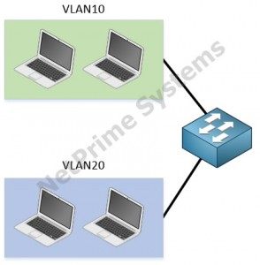](http://netprime-system.com/wp-content/uploads/2015/07/%E0%B8%A3%E0%B8%B9%E0%B8%9B%E0%B8%A0%E0%B8%B2%E0%B8%9E-1.jpg)ถ้าเรามีการใช้งาน VLAN บน Switch 1 ตัว เครื่องที่อยู่ภายใต้ VLAN เดียวกันก็จะสามารถติดต่อสื่อสารกันได้ แต่ไม่สามารถติดต่อระหว่าง VLAN ได้ แต่ถ้าเรามี Switch มาต่อเพิ่ม และต้องการขยาย VLAN ออกไปยัง Switch ตัวอื่นๆ จะสามารถทำได้อย่างไรบ้าง ลองมาดูรูปตัวอย่างกันครับ**

[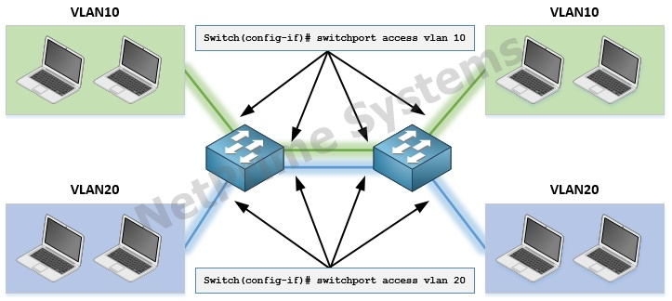](http://netprime-system.com/wp-content/uploads/2015/07/%E0%B8%A3%E0%B8%B9%E0%B8%9B%E0%B8%A0%E0%B8%B2%E0%B8%9E-4.jpg)

**จากรูปด้านบน เมื่อนำ Switch มาต่อเพิ่มเพื่อขยาย VLAN ออกไปใช้งานบน Switch ตัวอื่นๆ ผมก็ใช้สาย 1 เส้น ต่อการส่งข้อมูล 1 VLAN ผมก็ต้องทำการตั้งค่าพอร์ตของ Switch ให้เป็นสมาชิกของ VLAN นั้นๆ**

* **เส้นสีเขียวผมก็ตั้งค่าพอร์ตให้เป็นสมาชิกของ VLAN 10**
* **เส้นสีฟ้าผมก็ตั้งค่าพอร์ตให้เป็นสมาชิกของ VLAN 20**

**เมื่อ Notebook ใน VLAN 10 (สีเขียว) ต้องการจะส่งข้อมูลหากันข้าม Switch ก็จะส่งไปตามเส้นสีเขียวตามที่เราตั้งค่าพอร์ตเอาไว้ และเมื่อ Notebook ใน VLAN 20 (สีฟ้า) ต้องการจะส่งข้อมูลหากันข้าม Switch ก็จะส่งไปตามเส้นสีฟ้าตามที่เราตั้งค่าพอร์ตเอาไว้**

[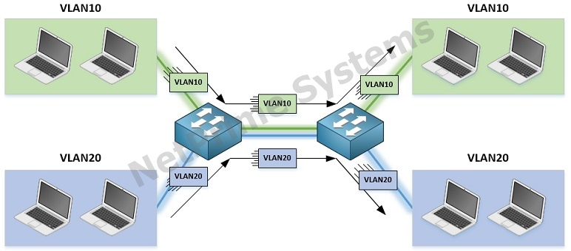](http://netprime-system.com/wp-content/uploads/2015/07/%E0%B8%A3%E0%B8%B9%E0%B8%9B%E0%B8%A0%E0%B8%B2%E0%B8%9E-5.jpg)

**แบบนี้เราก็จะสามารถขยาย VLAN ออกไปยัง Switch หลายๆตัวได้แล้วครับ… แต่ !!! ถ้าเรามี VLAN ซัก 100 VLAN เราคงจะต้องใช้ สายที่เชื่อมต่อระหว่าง Switch ซัก 100 เส้นเลยใช่ไหมครับ !@#**

**โอเคครับ ตอนนี้ท่านกำลังประสบปัญหากับการขยาย VLAN ไปยัง Switch ตัวอื่น แต่จะต้องใช้สายหลายเส้นใช่ไหมครับ ??**

**วันนี้ NetPrime ขอนำเสนอวิธีการที่ดีกว่านั้น เราจะใช้สายเพียงเส้นเดียว แต่เราสามารถทำให้หลายๆ VLAN วิ่งผ่านได้พร้อมกัน เราจะเรียกว่า การทำ “Trunk Port” นั่นเองครับ (หรือเรียกอีกอย่างนึงว่า Tagged)**

**[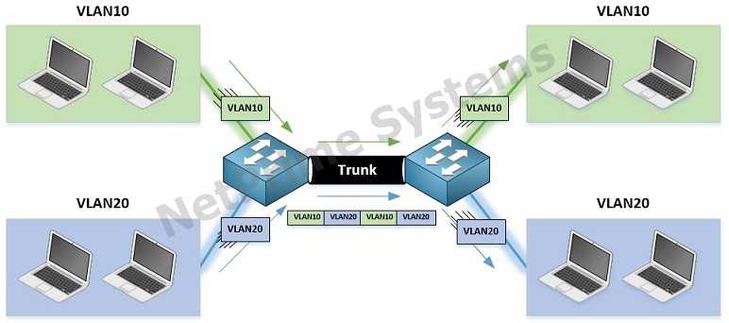](http://netprime-system.com/wp-content/uploads/2015/07/%E0%B8%A3%E0%B8%B9%E0%B8%9B%E0%B8%A0%E0%B8%B2%E0%B8%9E-6.jpg)จากรูปด้านบน เราจะใช้สายเชื่อมต่อระหว่าง Switch เพียง 1 เส้น แต่ทำให้สามารถส่งผ่าน VLAN ได้หลายๆ VLAN ได้ครับ เราจะเรียกว่า “Trunk”**

**แล้ว Switch จะรู้ได้อย่างไรว่าข้อมูลที่ถูกส่งมาเป็นของ VLAN10 หรือ VLAN20 เพราะมันถูกส่งมาบนพอร์ตเดียวกัน !! ถูกต้องไหมครับ ฉะนั้น Switch จึงต้องมีวิธีการในการแยก traffic ของ VLAN เพื่อให้สามารถส่งข้อมูลไปตาม VLAN ได้อย่างถูกต้อง โดยวิธีการแยกแยะ VLAN ของ Switch จะมีอยู่ 2 วิธีการ ดังนี้**

**1. Inter Switch Link (ISL)  
ใช้งานได้บนอุปกรณ์ Cisco เท่านั้น (Cisco Proprietary) ใช้วิธีเพิ่มฟิลด์ขนาด 26 Bytes ประกอบด้วยหมายเลข  VLAN    ขนาด 10 Bits เข้าไปข้างหน้า Ethernet Frame (เป็นการ Encapsulate Ethernet Frame โดยการเพิ่ม ISL Header และ CRC เข้าไป)**

**[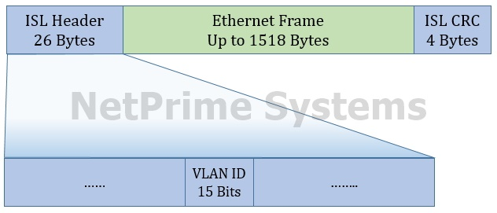](http://netprime-system.com/wp-content/uploads/2015/07/%E0%B8%A3%E0%B8%B9%E0%B8%9B%E0%B8%A0%E0%B8%B2%E0%B8%9E-7.jpg)**

**2. IEEE 802.1Q  
เป็นมาตรฐาน ใช้วิธีเพิ่ม field ขนาด 4 Bytes ประกอบด้วยหมายเลข VLAN ขนาด 12 Bits เข้าไประหว่าง Ethernet Frame  และยังรองรับการทำ Native VLAN ด้วย  
[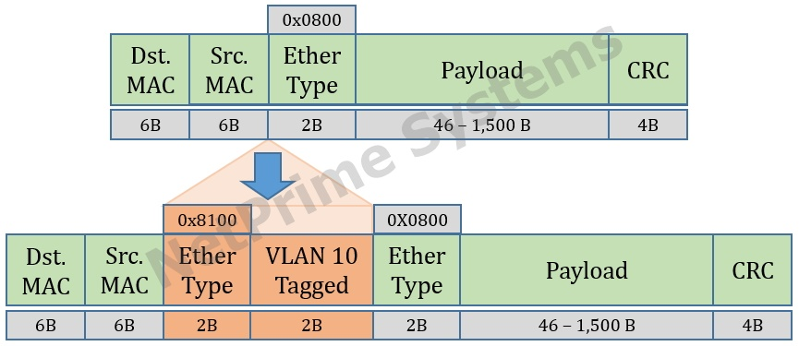](http://netprime-system.com/wp-content/uploads/2015/07/%E0%B8%A3%E0%B8%B9%E0%B8%9B%E0%B8%A0%E0%B8%B2%E0%B8%9E-9.jpg)**

**จาก 2 วิธีการด้านบนเราจะเห็นว่า Switch จะแยก traffic ของแต่ละ VLAN โดยการแปะ Tagged หมายเลข VLAN เข้าไปที่ Ethernet Frame ทำให้ เวลาส่ง traffic ผ่าน Trunk Port ตัว switch สามารถแยกแยะ traffic ของ VLAN ได้นั่นเองครับ..**

**\*\* โดยวิธีที่นิยมใช้งานในปัจจุบันมากที่สุดคือ IEEE 802.1Q ครับ**

**ลองมาดูตัวอย่างการส่งข้อมูลกันครับ**

**หมายเหตุ : ตัวอย่างการส่งข้อมูลนี้ จะอ้างอิงจากวิธีการของ IEEE 802.1Q**

**จากรูปด้านบน เมื่อ PC : Mac address : AAAA อยู่ใน VLAN สีเขียว ต้องการจะส่งข้อมูลไปที่เครื่อง PC : Mac address : BBBB ที่อยู่ใน VLAN สีเขียวเหมือนกัน แต่อยู่คนละ Switch กัน โดยสายที่เชื่อมต่อระหว่าง Switch เราตั้งค่าให้เป็น Trunk**

[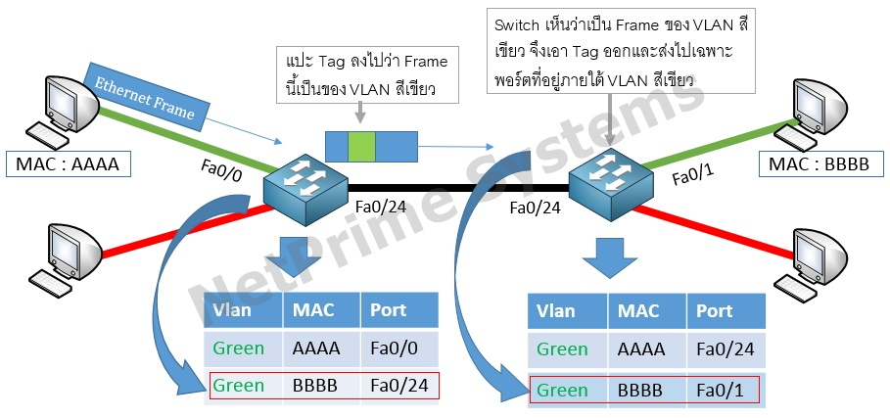](http://netprime-system.com/wp-content/uploads/2015/07/%E0%B8%A3%E0%B8%B9%E0%B8%9B%E0%B8%A0%E0%B8%B2%E0%B8%9E-14.jpg)

**Step 1 – PC : Mac address : AAAA ส่งข้อมูลเข้ามาที่พอร์ต Fa0/0 ของ Switch ฝั่งซ้าย ก็จะจำเอาไว้ว่า Mac : AAAA ถูกส่งข้อมูลเข้ามาที่พอร์ต Fa0/0 และพอร์ตนี้เป็นสมาชิกของ VLAN สีเขียว**

**Step 2 – Switch ฝั่งซ้าย ดูจากตาราง Mac address Table เห็นว่า PC : Mac address : BBBB จะต้องส่งออกไปทางพอร์ต Fa0/24**

**Step 3 – Switch ฝั่งซ้ายจึงส่งข้อมูลออกไปทางพอร์ต Fa0/24 โดยแปะ Tagged ลงไปใน Ethernet Frames นั้นด้วยว่า Frame นี้ หรือ ข้อมูลนี้ เป็นของ VLAN สีเขียวนะ**

**Step 4 – เมื่อ Switch ฝั่งขวา รับข้อมูลเข้ามา ก็จะมาดูในตาราง Mac address Table พบว่า PC : Mac address : BBBB อยู่ใน VLAN สีเขียวเหมือนกัน และต้องส่งออกไปยังพอร์ต Fa0/1**

**Step 5 – Switch ฝั่งขวาจึงเอา Tagged ของ VLAN สีเขียวออก และส่งข้อมูลออกไปหา PC : Mac address : BBBB ทางพอร์ต Fa0/1**

**การตอบกลับของ PC : Mac address : BBBB ไปหา PC : Mac address : AAAA ก็ใช้หลักการเดียวกันกับที่กล่าวมาตั้งแต่ Step 1 – 5 เลยครับ**

**หมายเหตุ : กรณีตัวอย่างนี้ Switch ทั้ง 2 ฝั่งได้ทำการ Learning Mac address เรียบร้อยแล้ว ถ้าท่านใดยังไม่เข้าใจเรื่องการ Learning Mac address ไว้ผมจะเขียนให้อีกครั้งนะครับ แต่สามารถไปดู Video จาก อ.โก้ ได้ครับ**

[**>> Switch ทำงาน และเรียนรู้ MAC address อย่างไร? <<**](https://www.youtube.com/watch?v=9Wi0M-6k4hU)

**ลองมาดูการตั้งค่า Trunk Port บน Cisco Switch กันบ้างครับ**

**Switch(config)# interface fa0/24  
!! เข้าไปที่พอร์ตที่ต้องการจะตั้งค่า**

**Switch(config-if)# switchport mode trunk  
!! ตั้งค่าพอร์ตให้เป็น trunk**

**เท่านี้ พอร์ตที่เราตั้งค่าก็จะเป็น trunk port และสามารถส่ง traffic ผ่านพอร์ตนี้ได้มากกว่า 1 VLAN แล้วครับ**

**ลองมาดูตัวอย่างการใช้งานครับ**

[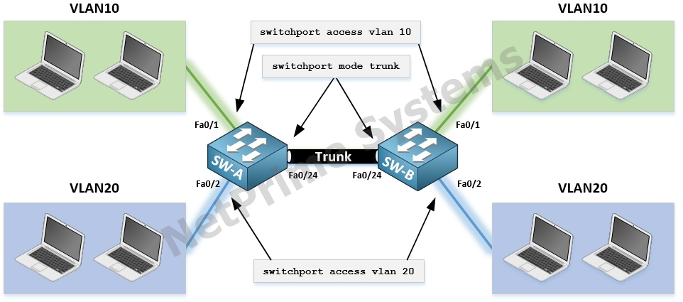](http://netprime-system.com/wp-content/uploads/2015/07/%E0%B8%A3%E0%B8%B9%E0%B8%9B%E0%B8%A0%E0%B8%B2%E0%B8%9E-15.jpg)

**การตั้งค่าบน Switch  
[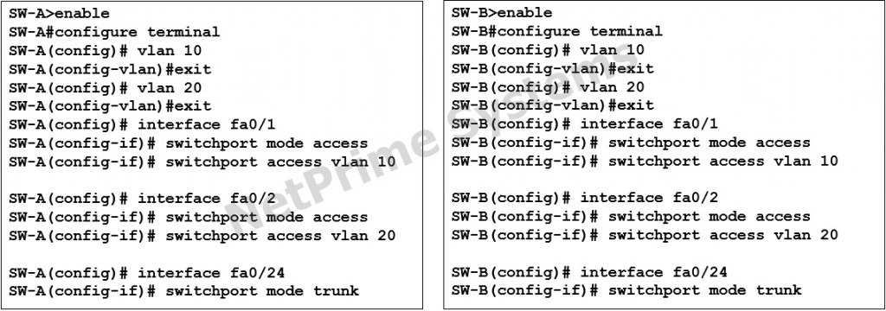](http://netprime-system.com/wp-content/uploads/2015/07/%E0%B8%A3%E0%B8%B9%E0%B8%9B%E0%B8%A0%E0%B8%B2%E0%B8%9E-16.jpg)**

**การตรวจสอบ Trunk**

**[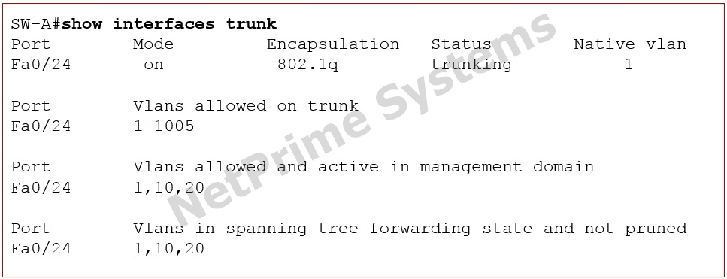](http://netprime-system.com/wp-content/uploads/2015/07/%E0%B8%A3%E0%B8%B9%E0%B8%9B%E0%B8%A0%E0%B8%B2%E0%B8%9E-17.jpg)[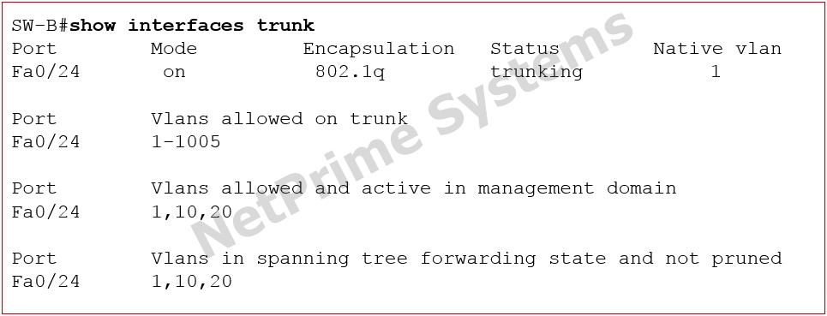](http://netprime-system.com/wp-content/uploads/2015/07/%E0%B8%A3%E0%B8%B9%E0%B8%9B%E0%B8%A0%E0%B8%B2%E0%B8%9E-18.jpg)**

**จบแล้วครับ สำหรับเรื่อง Trunk Port ก็หวังว่าจะเป็นประโยชน์กับผู้ที่สนใจนะครับ แล้วพบกันครั้งต่อไปนะคร้าบบบ**

ທະນາຄານການຄ້າຕ່າງປະເທດລາວ

Mr.Souksavanh LUCKPASITH

050.12.00.00411905.001